1. Crear un repositorio nuevo con el nombre **manual** y mostrar su contenido (incluido el oculto).

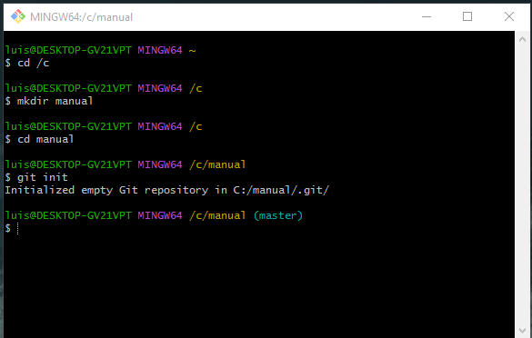

1. Crear un fichero **indice.txt** con el siguiente contenido:

Capítulo1: Introducción

Capítulo 2: Instalación

Capítulo 3: Primeros pasos

1. Verifica que existen cambios en el estado del repositorio.

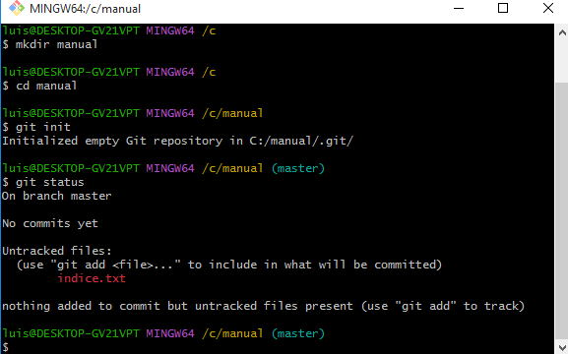

1. Añadir el fichero a la zona de intercambio temporal.



1. Volver a comprobar el estado del repositorio.

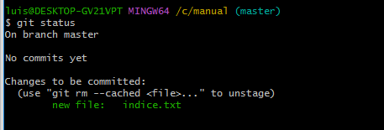

1. Realizar un commit de los últimos cambios con un mensaje significativo y mostrar el estado del repositorio.

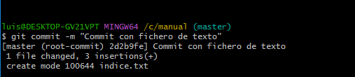

1. Cambiar el fichero **indice.txt** para que contenga lo siguiente:

Capítulo 1: Introducción

Capítulo 2: Instalación

Capítulo 3: Primeros pasos

Capítulo 4: Procesos fundamentales

1. Mostrar los cambios con respecto a la última versión guardada en el repositorio.

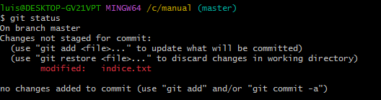

1. Hacer un commit de los cambios con un mensaje.

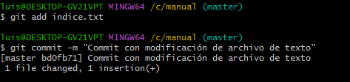

1. Cambiar el mensaje del último commit por “Añadido capítulo 3 sobre gestión de ramas al índice.”

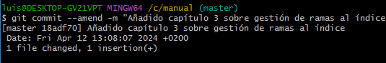

1. Mostrar el historial de cambios del repositorio.

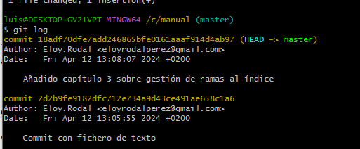

1. Dentro del repositorio local, crear la carpeta **capitulos** y dentro de ella crea el fichero **capitulo-1.txt** con el siguiente texto.

Esta aplicación nace como solución integral a los problemas de gestión de las PYMES.

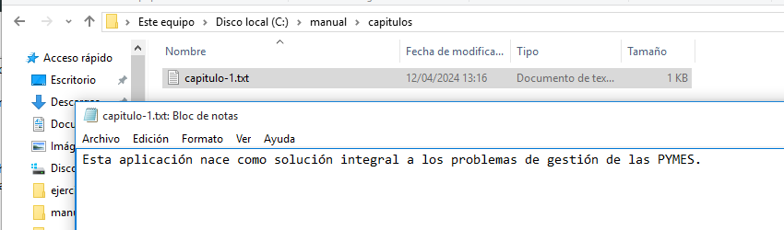

1. Añadir los cambios a la zona de intercambio temporal.



1. Hacer un commit de los cambios con el mensaje “Añadido capítulo 1.”

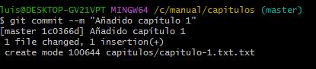

1. Volver a mostrar el historial de cambios del repositorio.

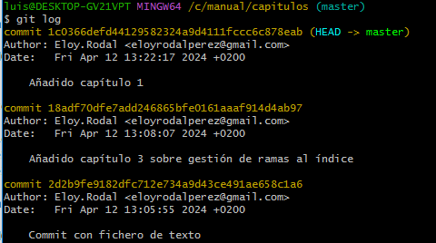

1. Crear en la carpeta **capitulos** el fichero **capitulo-2.txt** con el siguiente texto.

El proceso de instalación consta de los siguientes pasos:

1- Descargar la aplicación de la web.

2- Descomprimir el zip en una carpeta.

3- Ejecutar el programa instalador.exe.

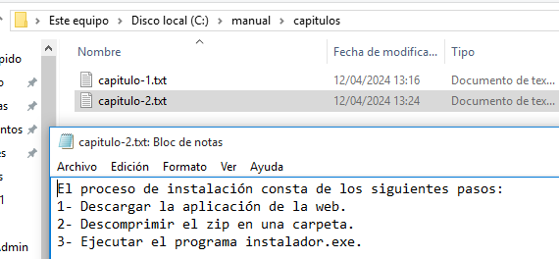

1. Añadir los cambios a la zona de intercambio temporal.



1. Hacer un commit de los cambios con el mensaje “Añadido capítulo 2.”

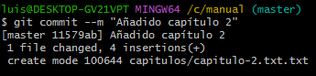

1. Mostrar las diferencias entre la última versión y dos versiones anteriores.

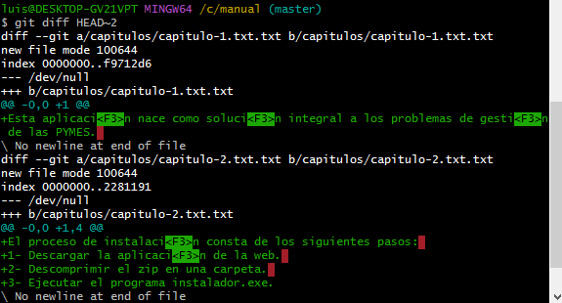

1. Crear el fichero **capitulo3.txt** en la carpeta **capitulos** con el siguiente texto.

El aplicativo se divide en tres bloques interrelacionados.

1. Gestión del almacén
2. Ventas
3. 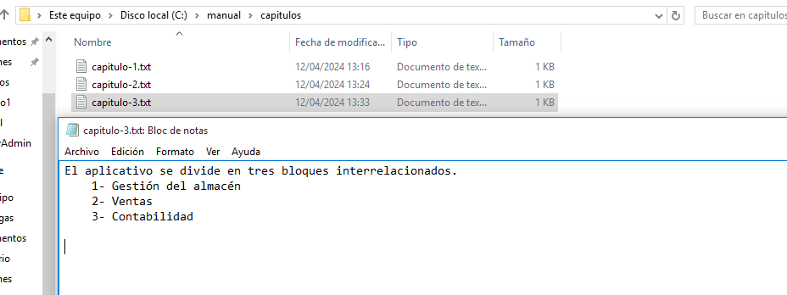Contabilidad
4. Añadir los cambios a la zona de intercambio temporal.



1. Hacer un commit de los cambios con el mensaje “Añadido capítulo 3.”

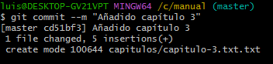

Deberían ser 4 insertions pero hubo un espacio en blanco adicional.

1. Mostrar las diferencias entre la primera y la última versión del repositorio.

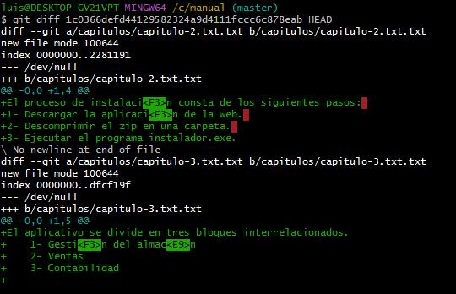

1. Eliminar la última línea del fichero **indice.txt** y guardarlo.

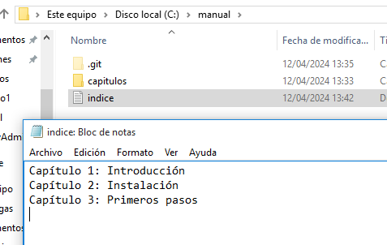

1. Comprobar el estado del repositorio.

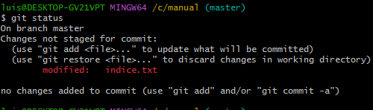

1. Deshacer los cambios realizados en el fichero **indice.txt** para volver a la versión anterior del fichero.

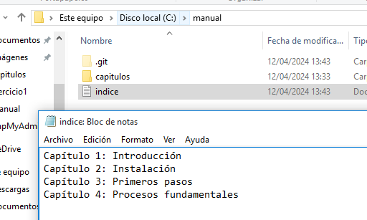

1. Volver a comprobar el estado del repositorio.

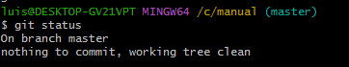

1. Eliminar la última línea del fichero **indice.txt** y guardarlo.

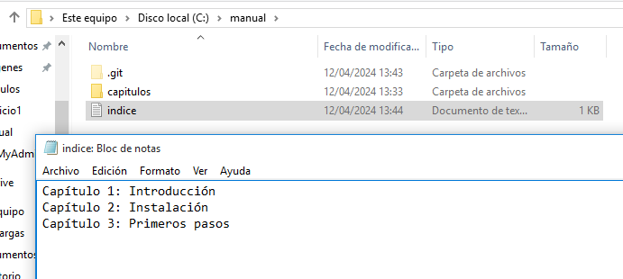

1. Añadir los cambios a la zona de intercambio temporal.



1. Comprobar, de nuevo, el estado del repositorio.

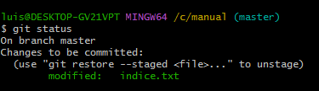

1. Quitar los cambios de la zona de intercambio temporal, pero mantenerlos en el directorio de trabajo.

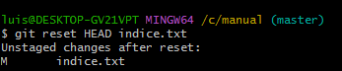

1. Comprobar el estado del repositorio.

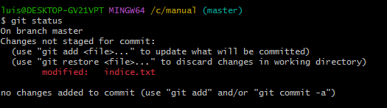

1. Deshacer los cambios realizados en el fichero **indice.txt** para volver a la versión anterior.

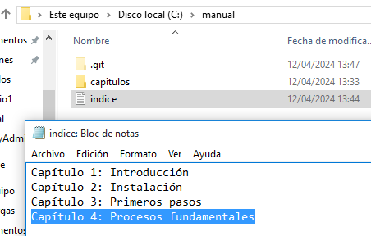

1. Volver a comprobar el estado del repositorio.

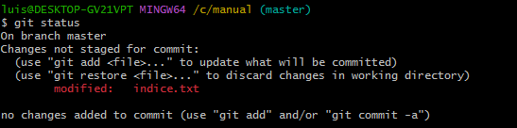

1. Eliminar la última línea del fichero **indice.txt** y guardarlo.

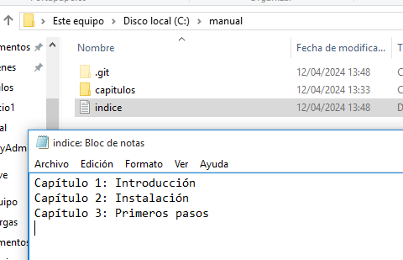

1. Eliminar el fichero **capitulos/capitulo3.txt**.

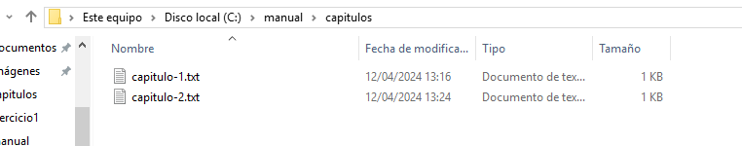

1. Añadir un fichero nuevo **capitulos/capitulo4.txt** vacío.

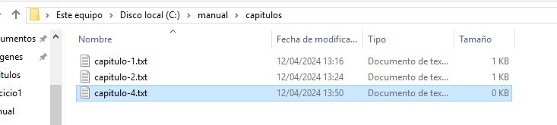

1. Añadir los cambios a la zona de intercambio temporal.
2. Comprobar de nuevo el estado del repositorio.

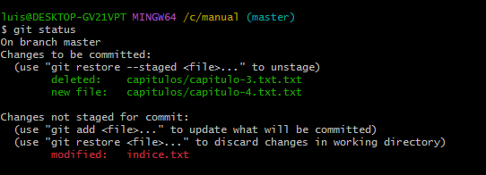

1. Quitar los cambios de la zona de intercambio temporal, pero mantenerlos en el directorio de trabajo.

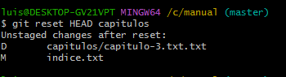

1. Comprobar de nuevo el estado del repositorio.

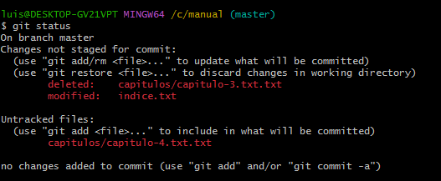

1. 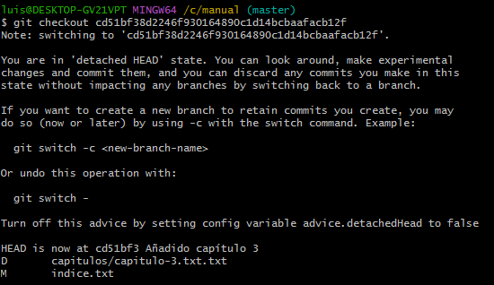Deshacer los cambios realizados para volver a la versión del repositorio.
2. Volver a comprobar el estado del repositorio.

